מפרט דרישות תוכנה - SRS

# מידע כללי

|  |  |
| --- | --- |
| שם הפרויקט: | ניגון- Nigun |
| צוות הפרויקט | חגית ניסנבוים, רבקה ארמוני, זוהר אסולין, חני גרבר, טלי יזדי, אפרת הלוי |
| מסמכים מצורפים: |  |
| מסמכים קשורים: | [הצעת פרויקט](https://github.com/jce-il/ex1-webapp-deployment-chagitniss/blob/master/%D7%A0%D7%99%D7%92%D7%95%D7%9F-%D7%9E%D7%A6%D7%92%D7%AA.pdf) |
|  |  |

תוכן העניינים

מידע כללי 1

1.הקדמה 2

1.1מטרה 2

1.2היקף 2

.31סקירה 3

2.תרחישי שימוש – Use Cases 4

2.1 טבלת שחקנים ובעלי עניין ומטרותיהם.....................................................................4

2.2 תרשים סיכום UML-י של תרחישי השימוש במערכת..................................................5

2.3 תרחישי שימוש פורמאליים עיקריים........................................................................6

3.סיפורי משתמשים – UserStories 8

4.דרישות סביבה 9

4.1דרישות חומרה 9

4.2דרישות תוכנה 9

4.3דרישות נוספות 9

4.4ממשק משתמש – אב טיפוס 9

# הקדמה

## מטרה

הקמת אתר מחודש עבור קידום הנושא של המוזיקה היהודית ברשת.

Nigun הינו פלטפורמה המעניקה מאגר אקורדים לשירים חסידיים עבור מקצוענים וחובבנים המתעניינים בתחום.

ייחודיותו של Nigun הוא בכך שהאקורדים שיכיל יהיו עבור שירים יהודיים, תוך שימת דגש על סוגת מוזיקה איכותית, ישנה וטובה, דבר אשר לא היה לו מענה הולם עד כה ברשת האינטרנט. האתר יקל וינגיש למשתמשים עדכונים שוטפים בתחום המוזיקה החסידית.

האתר יאפשר למשתמשים לצפות במאגר שירים הכולל צפייה באקורדים, מילות השירים, מקורות למילים, וקישור לסרטון השיר, במידה וקיים. השירים ימוינו לפי א' ב'. כמו כן, המשתמשים יוכלו להעלות לאתר אקורדים שהם חיברו ורוצים לשתף בהם אחרים. יהיה ניתן לצפות בהוראות לכיוון הגיטרה, ובנוסף יצורף מילון אקורדים שימושי.

האתר נועד למקצוענים וחובבנים של הז'אנר החסידי, וכל מי שמתעניין במוזיקה יהודית שורשית, אשר מחפש מידע מעודכן אודות אקורדים לשירים חסידיים.

לקוד מצורפים דפי WIKI המתארים את האתר ומטרותיו, ומתעדים את מהלך העבודה.

## היקף

גבולות המערכת – המערכת תנגיש מאגר ממוין בסדר אלפביתי של אקורדים ומילים עבור שירים יהודיים, וכן מידע לגבי כיוון גיטרה ומילון אקורדים .   
המערכת תתמוך בהעלאת שירים חדשים למאגר הכוללים מילים ואקורדים.  
ובנוסף המערכת תאפשר דירוג שירים ותקשורת עם מנהלי האתר למשתמשים רשומים.   
היות והמערכת מיועדת עבור הציבור החרדי- היא לא תתמוך בהתממשקות ל- Facebook, ורשתות חברתיות אחרות.   
האתר לא יפרסם שירים שאינם שייכים לז'אנר.

המערכת שתפותח תהיה מערכת WEB אשר מיועדת לסביבת עבודה על מחשב PC ולא על מכשירי מובייל.   
המערכת תפותח בשיטת MEAN STACK בעזרת הכלים והסביבות שמספקים MongoDB, EXPRESS, ANGULAR ו NODEJS.

בעת בנית המערכת יש להקפיד ולדאוג שהמערכת תהיה נוחה לתחזוקה ולפיתוח ע"י המתכנתים באופן שיהיה קל להבין את הרכיבים והקשרים ביניהם לצורך הרחבה עתידית.

לצורך נוחות המשתמש ועמידה בסטנדרטים תכנותיים גבוהים נעבוד עם מודל השכבות MVC מחלק את היישום לשלשה רבדים:

* שכבת הview- Presentation Layer או ממשק המשתמש -User Interface.
* שכבת הביניים -Controller- הלוגיקה העסקית –מקשר בין שכבת התצוגה לשכבת המידע.
* שכבת המידע Model- מסד הנתונים+Data Access Layer.

**יתרונות המודל:**

* גמישות מערכת, כך שניתן לשדרג כל אחת מהשכבות ללא תלות בשכבה אחרת.
* קלות פיתוח המערכת.
* עדכון קוד התכנית הוא פשוט ומרוכז במקום אחד.
* שימוש חוזר בקוד הופך את היישום לקטן ופשוט יותר.
* תחזוקת המערכת פשוטה יותר.

**ממשק משתמש:**

המערכת מיועדת לשימוש מגוון רחב של אנשים בגילאים שונים, חלקם אינם בהכרח מיומנים בעבודה עם מחשב, אי לכך נדרש שממשק המשתמש יהיה קל, פשוט ונוח ביותר להבנה ושימוש.

המערכת תיבנה כמערכת של web application הנלמדת תוך כדי שימוש ובלי צורך במדריכי הפעלה.

המערכת תבנה עפ"י כללי הנדסת אנוש.

**כללי הנדסת אנוש**

* ממשק המשתמש יהיה קל לתפעול.
* תשמר אחידות בתפיסת התפעול ועיצוב המסכים.
* תתאפשר קישוריות בין המסכים, וכן מעבר קל בין המסכים.
* תתאפשר גישה מהפעילויות שבתפריט למסכים.
* יתאפשר סימון ברור לשדות חובה במסכים בהם יש לקלוט או לעדכן נתונים.

## סקירה

בהמשך המסמך נסקור את אופן השימוש במערכת ודרישותיה הפונקציונאליות והלא פונקציונליות בהתאם למטרות שהוגדרו ע"י דרישות הלקוח.  
נשתמש במודל ארגוני- תרחישי שימוש, סיפורי משתמשים, מפרט דרישות ואב טיפוס של ממשק המשתמש.

דוקומנטציה- כרגע אין מסמכים רלוונטיים.

# תרחישי שימוש – Use Cases

תרחישי השימוש מהווים כלי לניתוח הדרישות והבסיס לטבלת הדרישות שעל בסיסה ימשיך פיתוח המוצר.

1. טבלת שחקנים ובעלי עניין ומטרותיהם

|  |  |
| --- | --- |
| שם שחקן | מטרות |
| בעל האתר | פרסום ועדכון מידע באתר, בקרה ועריכת חומרים שהועלו על ידי המשתמשים. |
| מפרסמים באתר | פרסום מידע הנחוץ למוזיקאים וחובבנים. |
| גיטריסטים וחובבנים | צפייה באקורדים המפורסמים באתר בצורה נוחה וקריאה,  שימוש נגיש בתכני האתר הנלווים. |
| בעלי עניין נוספים: | שימוש בתכני האתר לגבי מידע אודות מוזיקה יהודית. |
| GOOGLE | איסוף נתונים ומידע אודות משתמשים והעדפותיהם ע"מ לערוך פילוח שוק. |

1. תרשים סיכום UML-י של תרחישי השימוש במערכת

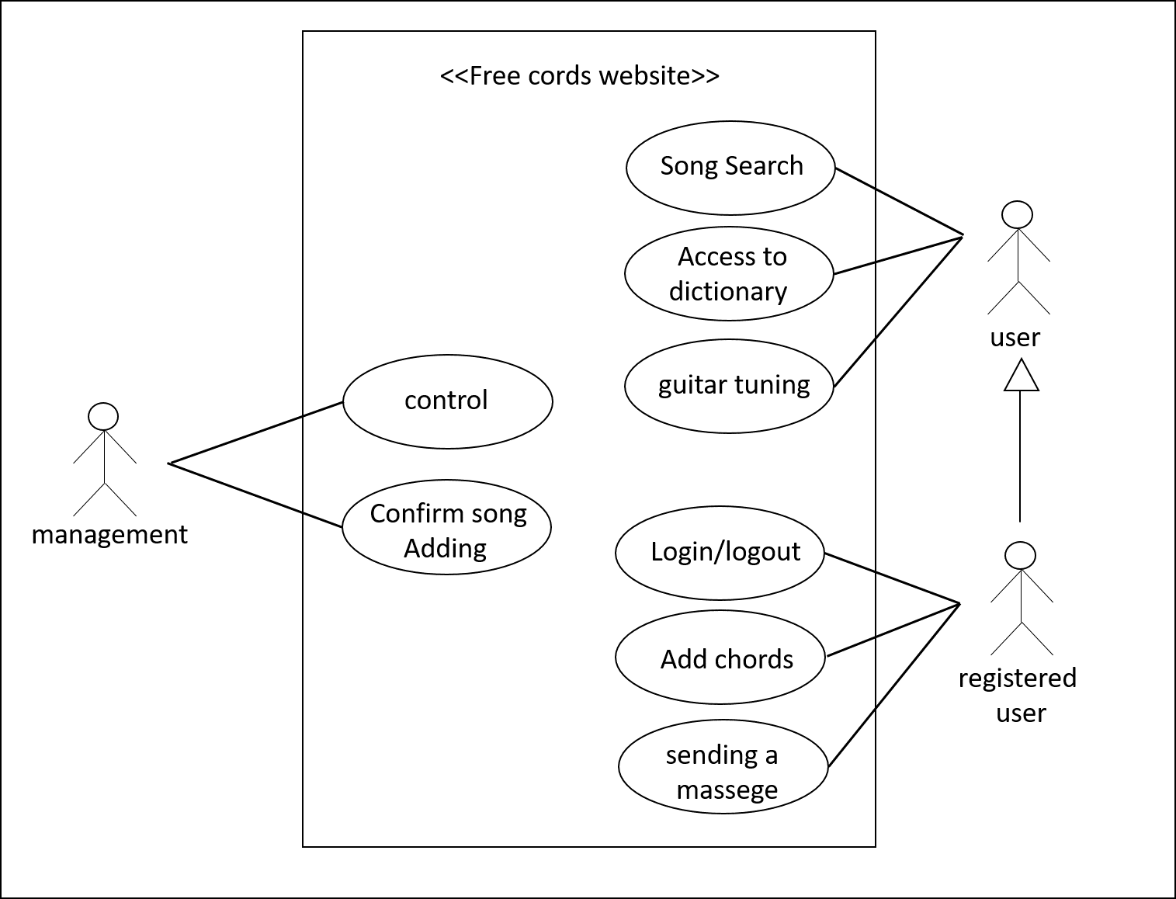

תרחישי שימוש פורמאליים עיקריים

|  |  |
| --- | --- |
| שם התרחיש | *UC1. צפייה באקורדים* |
| שחקו ראשי | *גיטריסט/מוזיקאי* |
| מטרה | *משתמש מעוניין לצפות באקורדים של שיר מסויים.* |
| היקף ורמה[1] | *מאגר שירים, משתמש.* |
| בעלי עניין ואינטרסים | *משתמש – שימוש במאגר השירים ללא קניית ספר אקורדים או עבודה עצמית.*  *בעלי האתר – קידום נושא המוזיקה היהודית ברשת.*  *מפרסמים- פרסומות לקהל היעד.* |
| תיאור | *המשתמש נכנס למאגר האקורדים שם יוכל לצפות באקורדים לשירים ממוינים לפי הא' ב'.*  *כמו כן יוכל לשמוע את השיר, לראות את האקורדים בשיר, ולנגן בכיף.* |
| טריגר | *משתמש נכנס למערכת* |
| תנאי קדם | *המשתמש בחר שיר זמין במלאי מתוך מאגר השירים.* |
| תנאי סיום מוצלח | *האקורדים הוצגו למשתמש בהצלחה* |
| תנאי סיום כישלון | *קרתה תקלה והדף לא עלה* |
| תרחיש הצלחה עיקרי | *1. המערכת מציגה מסך המכיל אינדקס שירים ואפשרות חיפוש.*  *2. המשתמש מזין/ בוחר שיר רצוי.*  *3. בלחיצה על השיר המשתמש מקבל את הדף הנבחר ובו תצוגת השיר.* |
| הרחבות (שגיאות) | *1. השיר אינו קיים במערכת:*  *1.1 תוצג למשתמש הודעה שהשיר אינו קיים.*  *1.2 תוצג אפשרות להוספת השיר אם המשתמש רשום.* |
| תרחישים חלופיים | *אין.* |
|  |  |
| שם התרחיש | UC2. הוספת שיר למאגר**.** |
| שחקו ראשי | *משתמש* |
| מטרה | לשתף גולשים נוספים בשירים חדשים. |
| היקף ורמה[2] | מאגר השירים, משתמש, מנהל האתר. |
| בעלי עניין ואינטרסים | *משתמש– לשתף שיר חדש וכן לנגן שירים בצורה נכונה .*  *בעלי האתר – להציע לציבור החרדי מגוון רחב של שירים חסידיים איכותיים.*  *אומנים – לקבל פירסום וחשיפה ליצירותיהם.* |
| תיאור | *המנוי ניכנס לחשבונו האישי בוחר בהוספת שיר, מוסיף מילים, אקורדים וקישור לשיר, שולח להוספת שיר, מנהל האתר צריך לאשר את ההוספה.* |
| טריגר | *המשתמש נכנס לחשבון משתמש.* |
| תנאי קדם | *להירשם לאתר.* |
| תנאי סיום מוצלח | *השיר עובר את בקרת מנהל האתר ומאשר את ההוספה. השיר מוסף למאגר.* |
| תנאי סיום כישלון | *השיר לא עבר את הביקורת ולא הועלה לאתר.* |
| תרחיש הצלחה עיקרי | *1. המערכת מציגה מסך ראשי עם אפשרות להוספת שיר.*  *2. המשתמש מעלה את מילות השיר.*  3. מעלה אקורדים.  4. מוסיף קישור.  5. שולח למנהל האתר.  6. השיר עובר ביקורת ומתפרסם. |
| הרחבות (שגיאות) | *1.משתמש מנסה להוסיף שיר ללא אקורדים או מילים*.  *1.1 תוצג הודעת שגיאה.* |
| תרחישים חלופיים | אין. |

# סיפורי משתמשים – UserStories

|  |  |  |
| --- | --- | --- |
|  | סיפור | תיאור קצר |
| US1 | צפייה באקורדים | בתור חובב נגינה  אני מעוניין לראות את התוים תוך כדי נגינה בצורה ברורה ומדויקת. |
| US2 | *כניסה לאתר* | *בתור משתמש*  *אני מעוניין להיכנס לאתר*  *כך שאוכל להנות מאקורדים למוזיקה יהודית איכותית*  *.* |
| US3 | *כיוון גיטרה* | *בתור נגן גיטרה*  *אני מעוניין לכוון את הגיטרה בצורה טובה.* |
| US4 | מנויים | *בתור מנוי*  *אני מעוניין להיכנס לאתר*  *כך שאוכל להוסיף שירים נוספים למאגר.* |

# דרישות סביבה



## דרישות חומרה

מחשב PC וגישה לאינטרנט.

## דרישות תוכנה

דפדפן תומך.

## דרישות נוספות

בעת כתיבת הקוד נתייחס לאבטחה, אמינות מידע, נוחות משתמש, עמידות לתקלות ועוד...

## ממשק משתמש – אב טיפוס

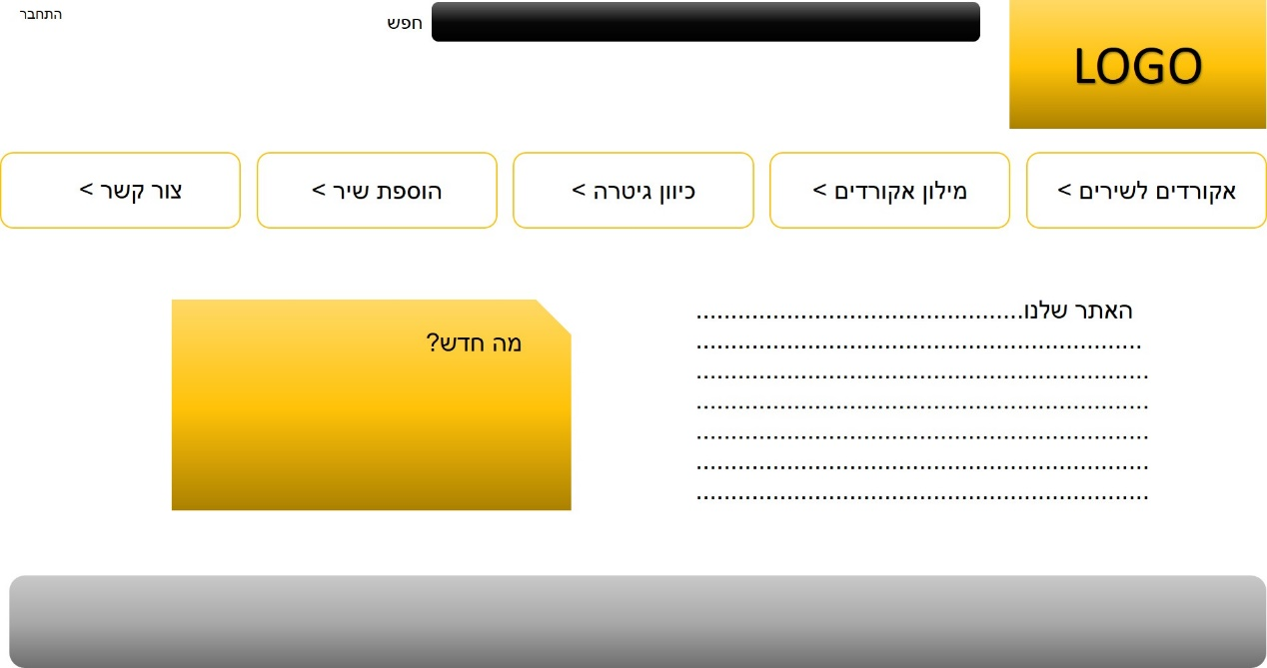

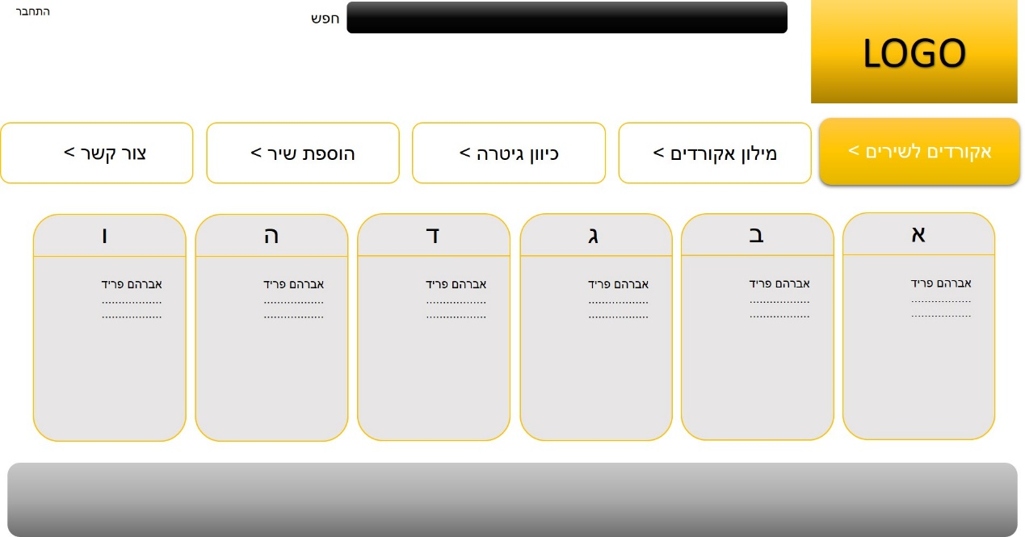

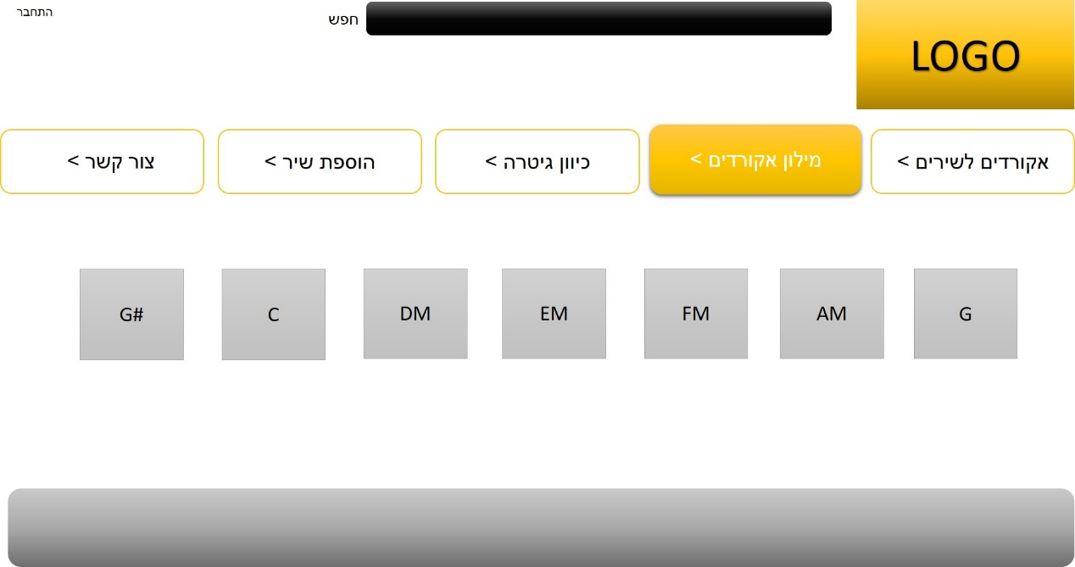

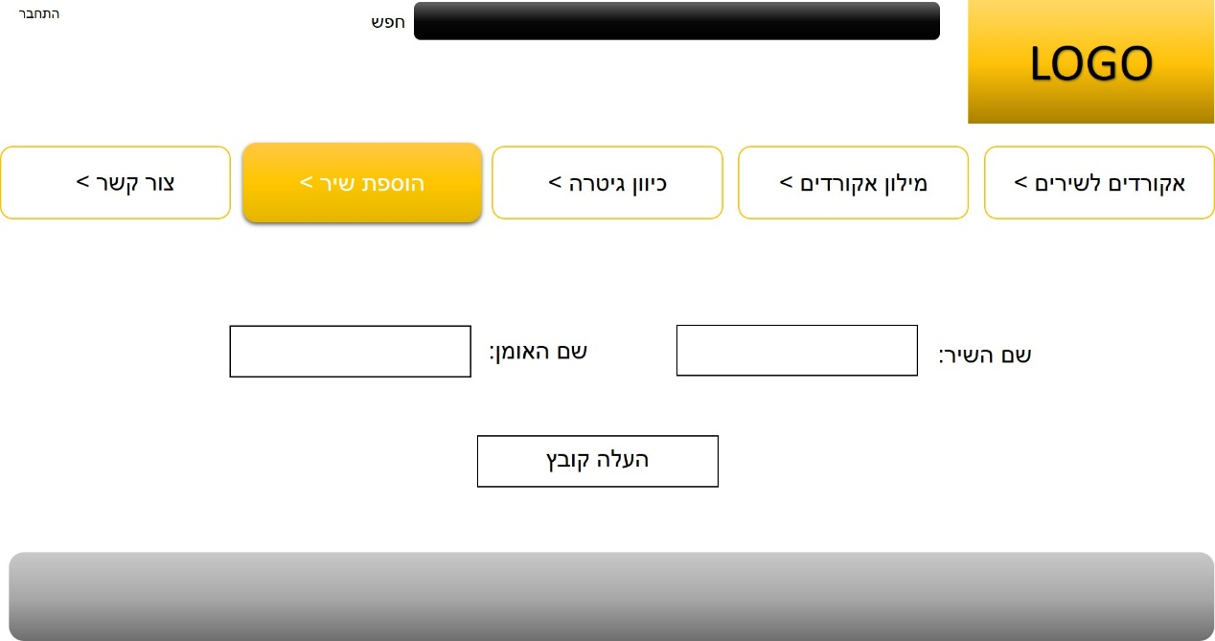

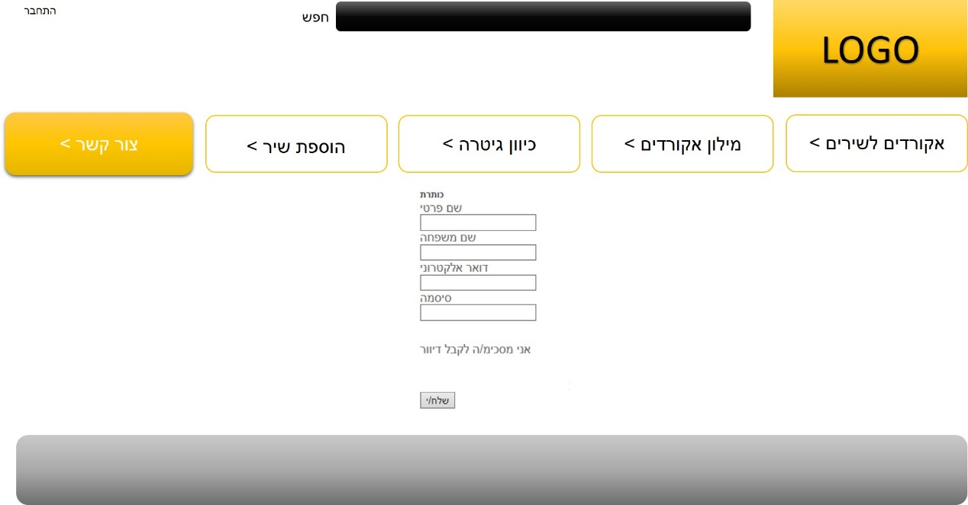

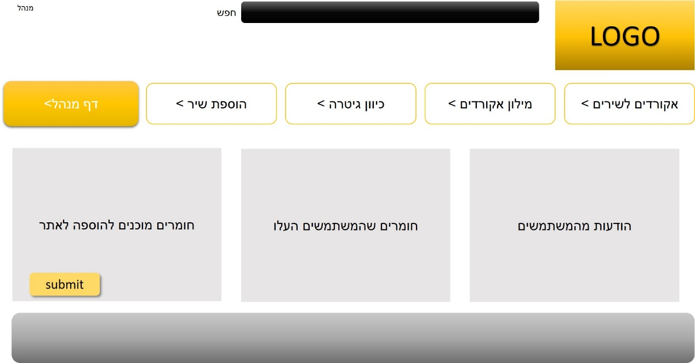

# רשימת דרישות לבירור נוסף

* ניהול פורום – ישנה התלבטות בנוגע ללו"ז , האם נספיק לבצע זאת.
* שיר בהפתעה- הגרלת שירים רנדומלית, ישנה התלבטות אם יש לנו את הידע והזמן לבצע זאת.
* שירון- תיחזוק רשימת שירים מועדפים למשתמש רשום

1. ראו <http://en.wikipedia.org/wiki/Use_case#Design_scopes>
2.